МИНИСТЕРСТВО ЦИФРОВОГО РАЗВИТИЯ, СВЯЗИ И МАССОВЫХ КОММУНИКАЦИЙ РОССИЙСКОЙ ФЕДЕРАЦИИ
Ордена Трудового Красного Знамени федеральное государственное бюджетное образовательное учреждение высшего образования
«Московский технический университет связи и информатики»
Кафедра «Информатика»
Лабораторная работа № 4
«Разработка консольных проектов Visual Studio с использованием функций VC++»
по дисциплине
«Введение в информационные технологии»

Выполнил: студент гр. БПС2601 Вахонин Максим Антонович.
Вариант № 5
Проверил:

Цель выполнения ЛР:
Изучить структуру программного кода консольных проектов Visual Studio, правила определения, объявления и вызова функций VC++, а также реализовать вычисление заданного арифметического выражения пятью различными способами обмена данными и размещения функций в рамках единого решения.
1) Общее задание на разработку программного проекта
1. Изучите структуру программного кода консольных проектов Visual Studio и правила определения, объявления и вызова функций VC++.
2. Выберите индивидуальный вариант задания из таблицы индивидуальных заданий.
3. Решите задачу вычисления заданного арифметического выражения с использованием функций VC++. Для этого разработайте три варианта схем алгоритмов и соответствующих процедур, реализующих решения задачи: схемы алгоритмов для вычисления заданного арифметического выражения: схема алгоритма процедуры с входными параметрами и возвращаемым значением; схема алгоритма процедуры с входными и выходными параметрами и без возвращаемого значения; схема алгоритма без параметров и без возвращаемого значения; программные коды трех функций и функции main в соответствии со схемами алгоритмов.
4. Создайте консольное решение, содержащее пять проектов, каждый из которых содержит одну из разработанных функций и главную функцию main, в которой осуществляется ввод исходных данных, вызов соответствующей функции и вывод результата: функция с параметрами и возвращаемым значением (определение перед main); функция с параметрами и возвращаемым значением (определение после main); функция с параметрами и без возвращаемого значения (по ссылке); функция без параметров и без возвращаемого значения (с глобальными переменными); функция с параметрами и возвращаемым значением, причем определения функции и main должны находиться в разных файлах.
5. Выполните созданные проекты и получите результаты. Убедитесь в идентичности и правильности результатов, полученных при выполнении каждого из пяти проектов.
6. Проведите эксперименты, описанные в примере выполнения задания.
2) Индивидуальное задание на разработку программного проекта
Вариант № 5.
Формула для вычислений: b = ((x + y) / (0.2 * x))^(1/3) * sin(tg^2(x))
Исходные данные: x = 8.402, y = -1.89
3) Формализация и уточнение задания
Для формализации и уточнения задания определим, что исходные данные x, y — вещественного типа double. Результаты вычислений — переменная b также должна быть вещественного типа double. Операция вычисления арифметического выражения на языке C++ записывается следующим образом:
b = cbrt((x + y) / (0.2 * x)) * sin(pow(tan(x), 2));
4) Программные проекты и результаты их выполнения
Было создано единое решение lab4, содержащее пять консольных проектов (pr1, pr2, pr3, pr4, pr5), каждый из которых реализует вычисление заданного выражения своим способом.
Реализация 1-го проекта (проект pr1)
Функция func1 с входными параметрами и возвращаемым значением, определение записано перед функцией main.
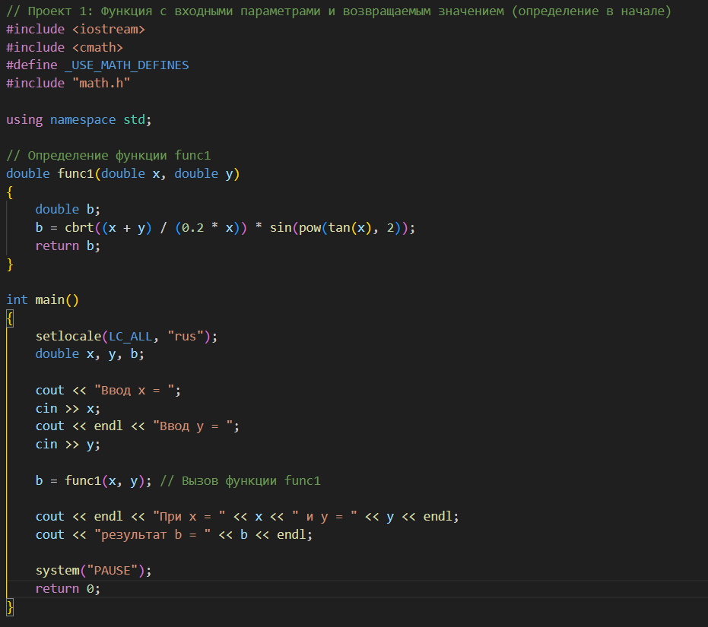
Рисунок 1 — Схема алгоритма и программный код проекта pr1.
Результат выполнения проекта pr1 при x = 8.402 и y = -1.89: b = 0.693808.

Рисунок 2 — Результаты выполнения проекта pr1.
Реализация 2-го проекта (проект pr2)
Функция func2 с входными параметрами и возвращаемым значением, определение записано после функции main (с прототипом перед main).
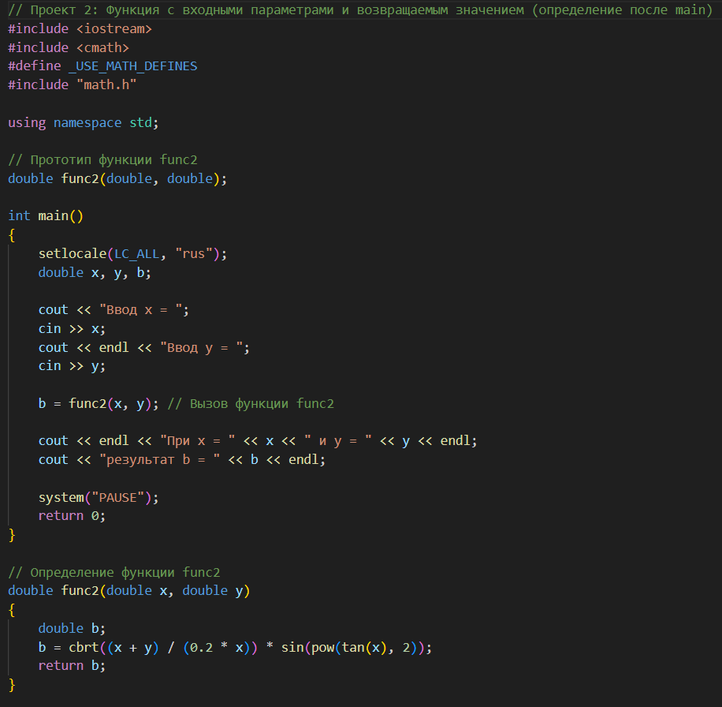
Рисунок 3 — Программный код проекта pr2.
Результат выполнения проекта pr2 при x = 8.402 и y = -1.89: b = 0.693808.
Рисунок 4 — Результаты выполнения проекта pr2.
Реализация 3-го проекта (проект pr3)
Функция func3 с входными параметрами и выходным параметром по ссылке (без возвращаемого значения, void).
Рисунок 5 — Программный код проекта pr3.
Результат выполнения проекта pr3 при x = 8.402 и y = -1.89: b = 0.693808.
Рисунок 6 — Результаты выполнения проекта pr3.
Реализация 4-го проекта (проект pr4)
Функция func4 без параметров и без возвращаемого значения, использующая глобальные переменные x, y, b.
Рисунок 7 — Программный код проекта pr4.
Результат выполнения проекта pr4 при x = 8.402 и y = -1.89: b = 0.693808.
Рисунок 8 — Результаты выполнения проекта pr4.
Реализация 5-го проекта (проект pr5)
Многофайловый проект, где главная функция main находится в файле zad5_m.cpp, а определение функции func5 — в файле zad5_f.cpp.
Рисунок 9 — Результаты выполнения многофайлового проекта pr5.
5) Доказательство правильности результатов
Результат выполнения всех пяти проектов одинаков и равен 0.693808. Проверка расчета с использованием калькулятора и среды Microsoft Excel дает полностью совпадающий результат, что доказывает правильность разработанного программного обеспечения.
Вывод по лабораторной работе
В ходе выполнения лабораторной работы были успешно решены следующие задачи:
• изучена структура консольных проектов Visual Studio и правила работы с функциями VC++;
• построены схемы алгоритмов для различных способов передачи параметров и размещения функций;
• написаны исходные коды программных проектов для Варианта № 5;
• произведена проверка и отладка проектов, которая показала абсолютную правильность расчетов и идентичность полученных результатов (b = 0.693808).

